UNIVERSIDAD TECNOLÓGICA DE SANTIAGO (UTESA)
Carrera de Ingeniería en Sistemas Computacionales
Proyecto Integrador I · INF-225-002
DOCUMENTO DE DISEÑO DE SOFTWARE
Unidad II: Diseño Modular y Diseño de Datos
Sistema de Gestión de Inventario y Ventas para Minimarket La Ruta del Este
Asignatura: | Proyecto Integrador I - INF-225-002
Estudiantes: | Adan Ozoria (1-17-6879)  Sebastian Feliz (1-22-4806)
Docente: | Rossy Almanzar
Periodo Académico: | Cuatrimestre Mayo - Agosto 2026
Fecha de Entrega: | 25 de julio de 2026

PARTE 1 — DISEÑO MODULAR
1. Diagrama de Descomposición Modular
El subsistema principal de Gestión Operativa y Comercial para Minimarket La Ruta del Este, S.R.L., se descompone jerárquicamente en módulos independientes especializados. Esta descomposición garantiza que cada módulo cumpla una responsabilidad única y bien definida dentro del sistema.
Módulo Superior | 0.0 Sistema de Gestión de Inventario y Ventas (Minimarket La Ruta del Este)
1.0 Módulo Catálogo de Productos | 1.1 Registro/Edición de Productos  1.2 Búsqueda SQL Live & Carga Inteligente  1.3 Clasificación por Deptos/Subdeptos
2.0 Módulo Control de Inventario | 2.1 Entradas por Compras a Suplidores  2.2 Salidas, Pérdidas y Ajustes de Stock  2.3 Alertas de Stock Mínimo y Reposición
3.0 Módulo POS y Ventas Táctiles | 3.1 Carrito de Venta Táctil  3.2 Checkout Multi-método (Efectivo RD$, Tarjeta, Transferencia, Crédito)  3.3 Inserción Atómica (OUTPUT INSERTED.id) y Generación Ticket PDF
4.0 Módulo Reportes y Analítica | 4.1 Consolidado General e Historial Transaccional  4.2 Desglose de Ventas por Depto y Subdepto  4.3 Selector de Fecha In-App y Exportación a PDF/Excel
5.0 Módulo Gestión de Caja y Turnos | 5.1 Apertura y Fondo Inicial de Caja  5.2 Arqueo, Balance y Cierre de Turno

2. Fichas de Especificación por Módulo
Ficha 1: Módulo POS y Ventas Táctiles (3.0)
Nombre del Módulo | Módulo POS y Procesamiento de Ventas (VentaModel / GUI POS)
Función que Cumple | Gestiona la construcción del carrito de compras en tiempo real, efectúa el cálculo del ITBIS (18%), procesa transacciones multi-método (Efectivo RD$, Tarjeta, Transferencia/WhatsApp, Crédito/Fiado), descuenta automáticamente las existencias de inventario, registra ventas atómicamente y emite el comprobante de venta en PDF.
Entradas | ID de caja activa (caja_id), ID de usuario (user_id), lista de productos en carrito (producto_id, cantidad, precio_venta), tipo de pago seleccionado y monto recibido en efectivo.
Salidas | Código de factura único (codigo_factura ej. FAC-20260725131500), comprobante PDF en tickets/, notificación de confirmación en pantalla y registros atómicos en ventas y detalle_ventas.
Relación con Otros Módulos | Se relaciona con Módulo Catálogo (1.0) para obtener precios, Módulo Inventario (2.0) para decrementar stock y Módulo Caja (5.0) para asociar la venta al turno activo.

Ficha 2: Módulo Catálogo de Productos (1.0)
Nombre del Módulo | Módulo de Catálogo y Productos (ProductoModel / GUI Catálogo)
Función que Cumple | Administra el ciclo de vida completo de los artículos comercializados (registro, baja lógica/desactivación, edición de precios, unidades de medida y asignación a departamentos/subdepartamentos). Ofrece búsquedas SQL optimizadas de alta velocidad.
Entradas | Código de barras, nombre, categoría, precio_compra, precio_venta, stock_actual, stock_minimo, unidad_medida, departamento_id, subdepartamento_id y término de búsqueda.
Salidas | Listado estructurado de productos (Top 20 esencial o filtrado dinámico >= 2 caracteres) y confirmación de guardado en la tabla productos.
Relación con Otros Módulos | Suministra información de precios al Módulo POS (3.0), define umbrales de reposición para el Módulo Inventario (2.0) y abastece de jerarquías comerciales al Módulo Reportes (4.0).

Ficha 3: Módulo Control de Inventario (2.0)
Nombre del Módulo | Módulo de Control y Movimientos de Inventario (MovimientoModel / GUI Inventario)
Función que Cumple | Garantiza la trazabilidad física y lógica de las mercancías registrando entradas por compras, salidas por pérdidas/desperdicios y ajustes manuales. Evalúa continuamente existencias contra el stock mínimo para generar alertas de reposición.
Entradas | producto_id, tipo_movimiento (Entrada, Salida, Ajuste), cantidad, motivo y usuario_id.
Salidas | Historial auditable en la tabla movimientos_inventario, existencias actualizadas en productos y matriz de productos críticos con bajo stock.
Relación con Otros Módulos | Modifica la existencia en Módulo Catálogo (1.0), procesa decrementos automáticos desde Módulo POS (3.0) y abastece de datos al Módulo Reportes (4.0).

Ficha 4: Módulo Reportes y Analítica (4.0)
Nombre del Módulo | Módulo de Reportes y Generación de Documentos (ReportModel / report_pdf.py / excel_exporter.py)
Función que Cumple | Consolida datos transaccionales en informes analíticos de ventas brutas, ITBIS recaudado, costos y ganancias estimadas. Ofrece filtros por periodo (Día, Semana, Mes, Año, Personalizado) con selector de fecha desplegable e impresiones directas en PDF y Excel.
Entradas | Tipo de reporte (Consolidado General, Ventas por Producto, Ventas por Departamento/Subdepartamento, Cierre de Caja, Movimientos) y rango de fechas ISO YYYY-MM-DD.
Salidas | Dataset analítico en interfaz gráfica, documentos impresos PDF y archivos de hoja de cálculo .xlsx.
Relación con Otros Módulos | Consulta tablas del Módulo POS (3.0), Módulo Catálogo (1.0) y Módulo Gestión de Caja (5.0).

3. Justificación de Cohesión y Acoplamiento
Módulo POS y Ventas Táctiles (3.0): Posee alta cohesión funcional, ya que el 100% de sus componentes y métodos están enfocados de manera exclusiva en la preparación del carrito, cobro multi-método, descuento de inventario y emisión de comprobantes. El acoplamiento se minimizó al interactuar con la base de datos únicamente a través del método atómico VentaModel.procesar_venta(), sin manipular variables directas de otros módulos.
Módulo Catálogo de Productos (1.0): Presenta alta cohesión informática y funcional dedicada a administrar los datos principales de los productos (nombre, precios, departamentos y estados). El acoplamiento con la interfaz de usuario y los módulos secundarios se redujo exponiendo métodos de consulta independientes (obtener_productos()), garantizando que cambios en la UI no impacten la lógica de persistencia.
Módulo Control de Inventario (2.0): Demuestra alta cohesión secuencial y funcional al centralizar todas las reglas de negocio sobre movimientos físicos (entradas, salidas, motivos y umbrales de reposición). Mantiene bajo acoplamiento al recibir solicitudes de descuento como eventos transaccionales numéricos simples (producto_id, cantidad), permitiendo modificar las reglas de almacén sin alterar la UI del POS.
Módulo Reportes y Analítica (4.0): Cuenta con alta cohesión de comunicación, enfocada únicamente en la agregación de métricas transaccionales y su renderizado en formatos legibles (pantalla, PDF y Excel). Garantiza bajo acoplamiento al actuar estrictamente como un módulo de lectura (read-only) sobre la base de datos, asegurando que cualquier cambio en los generadores PDF no interfiera en la ejecución contínua de ventas.

PARTE 2 — DISEÑO DE DATOS
1. Modelo Entidad-Relación (E-R) y Diagrama de Flujo
El modelo relacional del sistema está compuesto por 6 entidades principales diseñadas bajo norma de tercera forma normal (3FN), garantizando integridad referencial y soporte de transacciones atómicas.
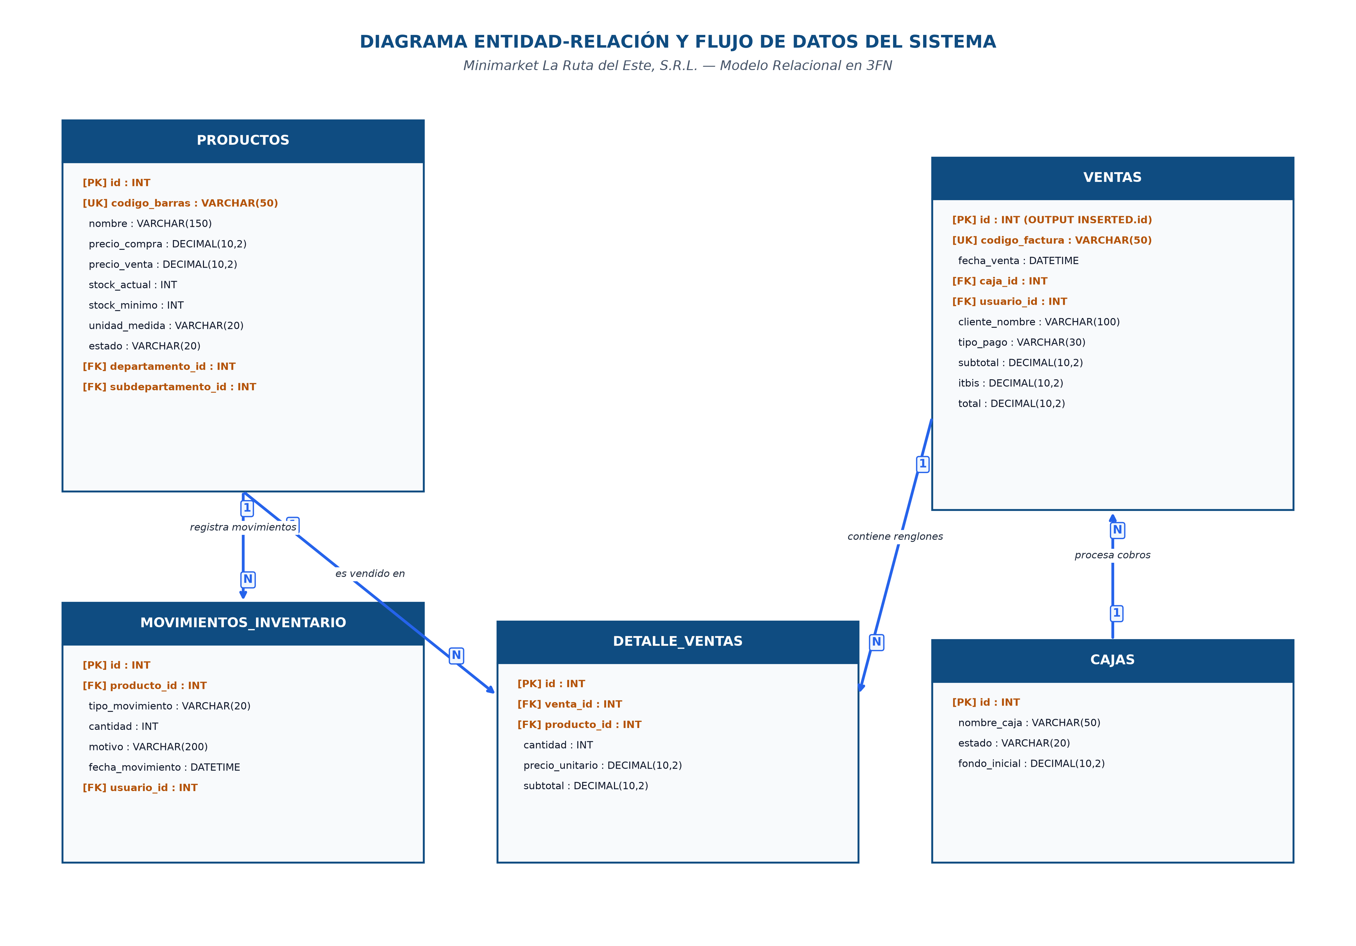
Figura 1. Diagrama de Flujo Entidad-Relación de la Base de Datos Relacional (3FN)
Entidad | Atributos y Claves (PK / FK / UK)
PRODUCTOS | id (PK), codigo_barras (UK), nombre, precio_compra, precio_venta, stock_actual, stock_minimo, unidad_medida, estado, departamento_id (FK), subdepartamento_id (FK)
VENTAS | id (PK - OUTPUT INSERTED.id), codigo_factura (UK), fecha_venta, caja_id (FK), usuario_id (FK), cliente_nombre, tipo_pago, subtotal, itbis, total
DETALLE_VENTAS | id (PK), venta_id (FK), producto_id (FK), cantidad, precio_unitario, subtotal
MOVIMIENTOS_INVENTARIO | id (PK), producto_id (FK), tipo_movimiento, cantidad, motivo, fecha_movimiento, usuario_id (FK)
CAJAS | id (PK), nombre_caja, estado, fondo_inicial
TURNOS_CAJA | id (PK), caja_id (FK), usuario_id (FK), fecha_apertura, fecha_cierre, monto_apertura, monto_cierre, estado

Relaciones y Cardinalidades Centrales:
• PRODUCTOS (1) ─── (N) DETALLE_VENTAS : Un producto puede ser vendido en múltiples detalles de venta.
• VENTAS (1) ─── (N) DETALLE_VENTAS : Una venta contiene de 1 a N líneas de detalle de producto.
• PRODUCTOS (1) ─── (N) MOVIMIENTOS_INVENTARIO : Un producto registra múltiples entradas, salidas y ajustes.
• CAJAS (1) ─── (N) VENTAS : Una caja registra N transacciones de venta asociadas.
2. Diccionario de Datos
Tabla 1: Entidad 'productos' (Catálogo de Artículos)
Campo | Tipo Dato | Tamaño | Restricción | Descripción
id | INT | 4 bytes | PK, IDENTITY(1,1) | Identificador único del producto.
codigo_barras | VARCHAR | 50 | UNIQUE, NOT NULL | Código EAN/UPC escaneable.
nombre | VARCHAR | 150 | NOT NULL | Descripción comercial del producto.
precio_compra | DECIMAL | (10,2) | NOT NULL, >= 0 | Costo de adquisición con suplidor.
precio_venta | DECIMAL | (10,2) | NOT NULL, >= 0 | Precio final al consumidor.
stock_actual | INT | 4 bytes | NOT NULL, DEFAULT 0 | Existencia disponible en inventario.
stock_minimo | INT | 4 bytes | NOT NULL, DEFAULT 5 | Umbral crítico para alerta de reposición.
unidad_medida | VARCHAR | 20 | NOT NULL, DEFAULT 'Unidad' | Presentación (Unidad, Libra, Botella).
estado | VARCHAR | 20 | NOT NULL, DEFAULT 'Activo' | Estado operacional (Activo/Inactivo).
departamento_id | INT | 4 bytes | FK (departamentos.id) | Enlace al departamento comercial.
subdepartamento_id | INT | 4 bytes | FK (subdepartamentos.id) | Enlace al subdepartamento comercial.

Tabla 2: Entidad 'ventas' (Encabezado de Transacción)
Campo | Tipo Dato | Tamaño | Restricción | Descripción
id | INT | 4 bytes | PK, IDENTITY(1,1) | Clave atómica devuelta por OUTPUT INSERTED.id.
codigo_factura | VARCHAR | 50 | UNIQUE, NOT NULL | Código de comprobante (FAC-YYYYMMDDHHMMSS).
fecha_venta | DATETIME | 8 bytes | NOT NULL, DEFAULT GETDATE() | Fecha y hora de confirmación del cobro.
caja_id | INT | 4 bytes | FK (cajas.id), NOT NULL | Caja donde se procesó la venta.
usuario_id | INT | 4 bytes | FK (usuarios.id), NOT NULL | Cajero/usuario que realizó el cobro.
cliente_nombre | VARCHAR | 100 | NOT NULL, DEFAULT 'Cliente General' | Nombre o RNC del cliente.
tipo_pago | VARCHAR | 30 | NOT NULL | Efectivo, Tarjeta, Transferencia, Credito.
subtotal | DECIMAL | (10,2) | NOT NULL, >= 0 | Suma imponible de los artículos.
itbis | DECIMAL | (10,2) | NOT NULL, >= 0 | Monto del impuesto ITBIS (18%).
total | DECIMAL | (10,2) | NOT NULL, >= 0 | Monto total bruto cobrado.

Tabla 3: Entidad 'detalle_ventas' (Líneas de Producto Vendido)
Campo | Tipo Dato | Tamaño | Restricción | Descripción
id | INT | 4 bytes | PK, IDENTITY(1,1) | Identificador único de la línea de detalle.
venta_id | INT | 4 bytes | FK (ventas.id), NOT NULL | Enlace a la venta padre correspondiente.
producto_id | INT | 4 bytes | FK (productos.id), NOT NULL | Enlace al producto comercializado.
cantidad | INT | 4 bytes | NOT NULL, > 0 | Unidades vendidas del artículo.
precio_unitario | DECIMAL | (10,2) | NOT NULL, >= 0 | Precio unitario aplicado en la transacción.
subtotal | DECIMAL | (10,2) | NOT NULL, >= 0 | Importe de la línea (cantidad * precio).

